דו'’ח ניסוי בנושא Resampling

מטרה
בחירת פרמטר C למודל SVM מסווג.

תקציר הניסוי
בניסוי זה נבחנו מס' שיטות resampling שונות והן:
10-Fold CV, Repeated 10-Fold CV, Bootstrapped
לבחירת הפרמטר C של מודל SVM מסווג. הבחינה התבצעה מבחינת ה-bias-variance tradeoff בין השיטות השונות וזמני ריצה.

רקע תיאורטי
CV הינה שיטה שמטרתה בחינת ביצועי מודל עם יעד מוגדר, למשל בניסוי זה בחירת פרמטר מסוים. המידע הכולל מחולק ל-train,test. חלק מהדגימות ב-train משמשות לאימון והשאר ל-validation של המודל המאומן. על ידי בחינת הביצועים מס' פעמים על subsets שונים של תצפיות ניתן לגבש דעה מוצקה יותר אודות המודל ולבחור את המודל הנכון והמתאים ביותר לבעיה, במקום לאמן רק פעם אחת וישר לבחון על ה-test.

מהלך הניסוי ותוצאות
בניסוי נבחן ה-German Credit Card DB בעל 1000 רשומות. השתמשנו ב-1000 הרשומות הללו עם שלושה מודלי resampling על מנת לבחור את הפרמטר C של מודל מסווג SVM המתאים ביותר לבעיה. עבור כל אחד מהמודלים בדקנו את ה-mean accuracy על פני כל ה-folds (או oob עבור ה-bootstrap), וכמו כן את הפיזור של ה-accuracies השונים על פני ה-folds , למעשה - ה-std. פרמטרי C שנבחנו היו חזקות של 2 מ-0.25 ועד 128.
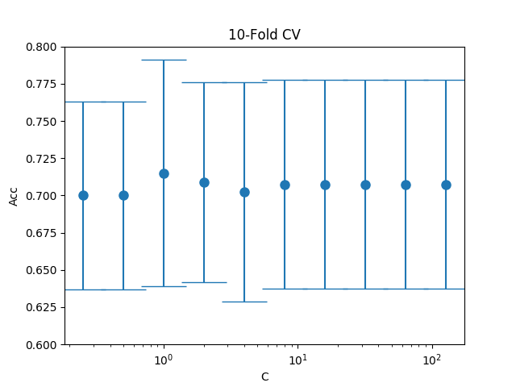

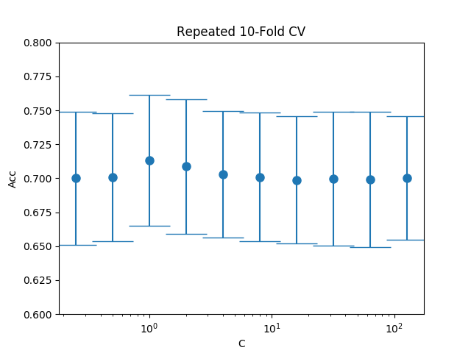
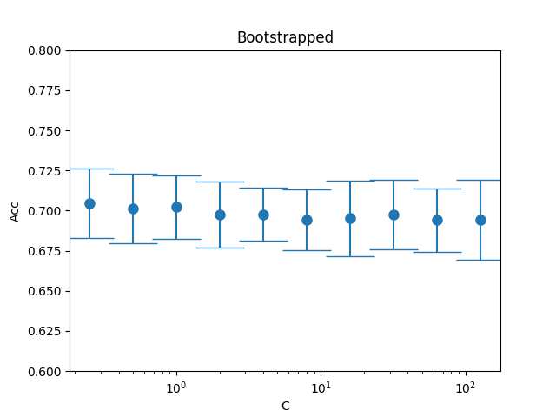

דיון ומסקנות

אפשר לראות כי כפי שניתן לצפות, ה-variance עבור ה-Bootstrap הוא הנמוך ביותר, לאחריו ה-Repeated וה-variance הגבוה ביותר עבור ה- 10-fold. עבור ה-Bootstrap ה-accuracies יחסית קבועים ולא ניתן להסיק רבות מהגרף – רק כי אין outliers משמעותיים (אחרת היינו רואים שינוי עבור C שונים). ניכרת מגמה של דיוק גבוהה עבור C=1,2 בשני הגרפים הראשונים. אמנם עבור C=1 השגיאה גם גבוהה מאוד ב-fold-10. לכן נבחר C=2 עבור המודל.
מבחינת זמני הריצה הריצה ה-Bootstrap,10 Repeated 10-Fold איטיים יחסית – ועבור דאטה זה עם מס' סביר של תצפיות אפשר היה להשתמש ב-10-fold בלבד בכדי למצוא פרמטר מתאים.

